种子轮融资500万美元的Verida，能否成为DePIN赛道的新星？

2024年6月22日，DePIN开发商Verida宣布完成了500万美元的种子轮融资。此次投资由O-DE Capital Partners、ChaiTech Ventures、Simurg Labs、Gate Labs、HASH CIB, Bison Capital、Amesten Capital和Mysten Labs的Evan Cheng领投。这一资金将被用于推动Verida在去中心化个人数据存储基础设施的开发，旨在为用户提供全面的数据控制和加密服务。

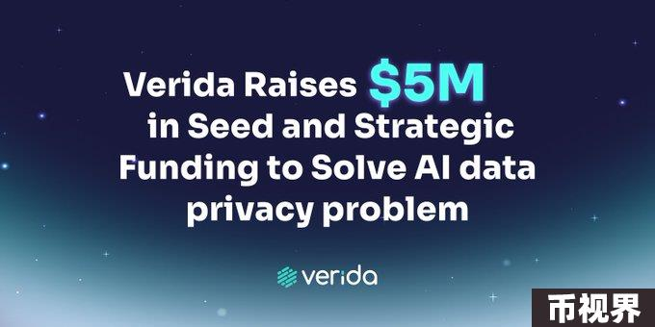

### Verida的核心技术及其创新

Verida网络以其独特的去中心化技术框架而著称，在多个层面上保护和赋权用户的个人数据。核心技术包括一个去中心化的网络结构、一个功能强大的Verida钱包、以及采用零知识证明技术的多区块链互操作性。这些技术共同构成了Verida的基础，使其不仅仅是一个数据存储平台，更是一个全面的数据交互生态系统。

1、去中心化网络：

Verida 构建了一个去中心化网络，其核心功能是允许用户对自己的数据拥有完全的控制权。这种网络通过去中心化的节点操作，使得数据存储不再集中在单一服务器或位置，从而降低了中心化数据存储可能遭受的攻击或泄露的风险。此外，去中心化网络的设计还意味着没有单一的故障点或控制中心，提高了网络的稳定性和可靠性。

2、Verida 钱包：

Verida 钱包是该网络的关键组件，支持零知识凭证和多区块链互操作性。这意味着用户可以在不同的区块链平台之间管理其身份和数据，而无需每次都进行复杂的迁移或转换。零知识凭证技术使得用户能够验证其身份或提供必要信息，而无需透露任何额外的个人信息，这大大增强了隐私保护。

3、零知识证明技术：

Verida引入了零知识证明技术，使得数据的使用者可以验证某些信息而无需实际接触到该信息。在AI应用中，这意味着可以验证数据的真实性和完整性，而无需暴露数据本身，从而保护用户的隐私。例如，一个AI健康监测应用可以验证用户是否符合某种医疗条件，而无需访问用户的详细健康记录。

### Verida的市场作用和用户赋权

在人工智能（AI）的发展过程中，数据隐私成为一个日益突出的问题。传统AI系统多依赖于集中式数据存储和处理，这不仅容易受到数据泄露和滥用的威胁，还可能因为缺乏透明度而引起用户的不信任。Verida通过其去中心化的数据管理解决方案，针对AI时代的数据隐私问题提供了创新的对策。

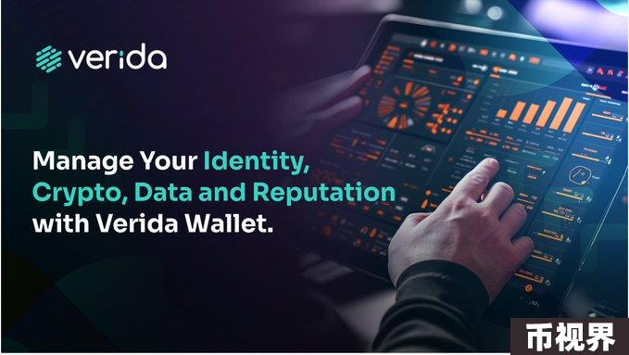

1、用户控制的数据访问和共享：

Verida通过其区块链网络使用户能够精确控制谁可以访问他们的数据，以及在什么条件下可以访问。用户可以通过智能合约设定数据访问的规则，例如，只允许经过验证的AI应用在用户同意的情况下访问特定的数据。这种方式不仅加强了数据的安全性，也增强了用户对自己数据的主权。

2、安全和隐私：

Verida 的安全架构基于用户私钥的全面控制。所有的数据加密都是在客户端进行的，网络中的每个节点都无法访问未经加密的用户数据。此外，Verida 还实现了严格的访问控制机制，确保只有在用户明确授权的情况下，数据才可以被共享或访问。

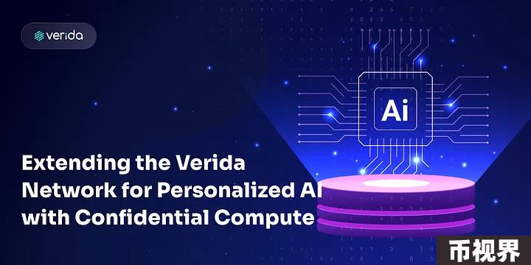

3、跨链互操作性和发展：

Verida 网络的设计使其能够跨各种区块链平台无缝操作，这是通过构建在多个现有区块链技术之上并整合它们的核心功能来实现的。例如，Verida 可以与 Ethereum、Polygon、NEAR 等区块链集成，允许用户和开发者利用这些平台的特定优势，同时保持数据的一致性和安全性。这种互操作性对于构建广泛的分布式应用（DApps）尤其关键，因为它使得开发者能够为其用户提供更丰富、更灵活的服务。

4、开发者支持与生态系统扩展：

Verida提供了一套完善的开发者工具和API，使开发者能够轻松地构建以隐私、安全为核心的去中心化应用（DApps）。这些工具简化了与Verida网络集成的过程，同时激励了一个围绕数据主权和用户隐私保护的活跃开发社区的形成。

5、数据存储和分布式数据库：

Verida 不仅仅关注数据的去中心化存储，还致力于提供一种高性能、低成本且符合法规要求的数据库解决方案，这种解决方案可以为各种应用程序提供支持。Verida 的 DbStore，一种基于NoSQL的文档数据库，类似于传统的 MongoDB，但它是去中心化的，提供了数据的分散存储和高可用性。每个存储节点都在用户的控制之下，允许数据存储在用户指定的地点，增强了数据的安全性和个人隐私保护。

6、数据经济和VDA代币：

Verida创建了一种名为VDA（Verida存储信用代币）的代币系统，这是其经济模型的核心，用于在网络中促进数据的安全存储和交易。VDA代币使用户能够在维护数据隐私的同时，通过存储、共享或使用数据来赚取奖励。这种代币经济激励用户参与网络，增加了网络的活跃度和可持续性。

7、社区和合作伙伴关系：

Verida注重与广泛的区块链社区及其它技术实体建立合作伙伴关系。通过与Polygon ID、NEAR、Wallet Connect等知名区块链平台和工具的整合，Verida扩大了其技术的适用范围和市场影响力。这些合作伙伴关系不仅支持了Verida的互操作性，也为其用户提供了更加丰富的服务和更好的体验。

8、用户赋权和市场影响：

最终，Verida的目标是赋予用户对自己数据的完全控制权，挑战大型科技公司在个人数据管理上的主导地位。通过提供一种去中心化的、以用户为中心的数据管理解决方案，Verida希望重塑用户与其数据的关系，这将对整个区块链市场产生深远的影响，特别是在个人隐私和数据安全日益重要的今天。

### 资金注入的影响与未来发展

随着最近500万美元融资的成功，Verida计划扩大其技术基础设施和市场推广活动。这些新资金将使Verida加速开发其个人数据储存基础设施，同时扩展其在全球的业务和技术合作。

1、增强基础设施：

融资将用于进一步完善Verida的去中心化数据存储解决方案，提升平台的性能和可靠性。这包括提高数据处理速度，增强网络的可扩展性，以及提升用户界面的友好性和交互性。

2、市场扩展与合作：

此外，Verida计划利用这笔资金扩大其市场影响力，通过与更多的区块链平台和技术供应商建立合作，为用户提供更多的服务和支持。这包括但不限于进一步的整合多链技术，增强与现有技术合作伙伴的合作，以及探索新的商业模式和市场机会。

3、社区和网络增长：

Verida还将投资于其社区和网络的持续增长，包括提供更多的教育资源、增强社区互动和支持新用户的加入。通过这些努力，Verida旨在建立一个更加活跃和参与的用户基础，这将进一步推动其网络的采用和成长。